РЕЗЮМЕ
Абеузар Медеу Чапаевич |  | 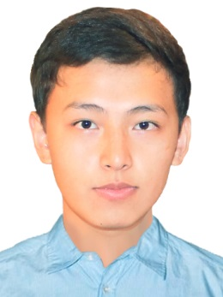
Дата рождения: | 14.06.1994 г.
Место жительства: | г. Караганда
Телефон: | +7(708) 900 40 03
E-mail: | abeuzar_medeu@mail.ru
Опыт работы | 2012 - 2015 гг. Карагандинский политехнический колледж.  Должность: Разработчик ПО, Разработка интерактивных ПО, Инженер-системотехник  2011 – 2012 гг. Магазин бытовой техники «Вега».  Должность: Продавец-консультант, менеджер по продажам;  2011 г. Магазин бытовой техники «Алсер».  Должность: Продавец-консультант.
Образование: | - 2013 – 2015 гг. Карагандинский государственный технический университет, Специальность: Вычислительная техника и программное обеспечение, Программист, техник-программист  - 2009 – 2013 гг. Карагандинский политехнический колледж, Специальность: ВТиПО, Программист  - Дополнительное образование:  Языковая школа англисского языка «StudyInn»
Знание языков: | Казахский — родной, Английский — свободно владею,  Русский – свободно владею
Профессиональные знания и навыки: | - Опытный пользователь ПК  - Графические программы(3d моделирование и визуализация):  Autodesk 3ds max, Autodesk Mudbox  - Видеографика. Создаю рекламные видеоролики: After Effects, Adobe Premiere  - Графический дизайн и иллюстрация, создание дизайн-пакета, баннеров, обработка: Adobe Photoshop, CorelDRAW, LightRoom  - Программирование: Разработка компьютерных и мобильных игр и приложении для платформ Windows, Android: Unity3d, C#, Delphi, Pascal, MySQL  - Разработка сайтов, Landing Page. Веб-дизайн, создание дизайна и верстка на HTML, CSS, PHP. CMS: Joomla, Wordpress  - Профессиональная фотосъемка и обработка фото, предметная фотосъемка
Личные качества | Ответственный, легко обучаемый, креативное мышление, имею организаторские способности, умение работать с людьми и мотивировать. Веду здоровый образ жизни и занимаюсь спортом

